г. Москва, ул. Василия Петушкова, 27.
8 (495) 7928223., www.technadzor77.ru
7928223@technadzor77.com

ОТЧЕТ О ПРОВЕДЕНИИ ОБСЛЕДОВАНИЯ СТРОЯЩИХСЯ ОБЪЕКТОВ
######################################

Заказчик ###############

Исполнитель ООО «Технадзор77»

#############################################

Генеральный директор
ООО «Технадзор 77» Коржев Д.С.

Ответственный исполнитель проведения
строительной экспертизы
Инженер ООО «Технадзор 77»
###############________________
###############. ________________

г. Москва 2017 г.
Содержание:

1. Цель обследования
2. Методика обследования Объекта
3. Характеристика Объекта
4. Результаты инженерно-технического обследования
5. Выводы
Приложение:
1. Фотоматериалы обследования
3. Копия Свидетельства о допуске к определенному виду работ

1.Цель обследования:.
выполнение необходимые расчеты, в том числе: расчеты фактически выполненных объемов общестроительных работ по зданиям, визуальный и инструментальный осмотр конструкций на предмет соответствия РД, действующих нормативов и требованиям технологии монтажа.

2. Методика обследования Объекта
Экспертом проведены подготовительные работы и осуществлено предварительное (визуальное) обследование Объекта, а в последующем выборочное детальное (инструментальное) обследование Объекта.
Экспертом был проведен осмотр состояния Объекта в присутствии представителей заказчика. Осмотр проводился в течение 9-ти рабочих дней с в утренние и дневные часы и включал в себя:
1. Визуальный осмотр Объекта;
2. Визуальный осмотр конструкций внутри Объекта;
3.Измерения конструкций
- определение величин размеров конструкций выполнялось в выборочных местах, указанных в табл. 1. Затем на основании полученных размеров конструкций, были посчитаны объемы монолитных работ. Полученные фактические объемы сравнили с объемами, указанными в исполнительных схемах № х-3; е-3/1; ж-3/1; е-3/2; ж-2/2; е-2/3;ж-1/4;ж-3/6; е-3/7 на данные конструкции подрядчиков. Результаты сравнений показали, что объемы, посчитанные на основании замеров и указанные в исполнительных схемах совпадают. На основании этого за фактические объемы остальных конструкций принимались объемы исполнительных схем подрядчиков (табл.2)

Исходя из цели обследований и основываясь на предварительном (визуальном) и инструментальном обследовании Объекта, были использованы следующие методы обследования, Стандарты, норматив и инструктивные документы:
1. Визуальный, прямых измерений (СП 13-102-2003 Правила обследования несущих строительных конструкций зданий и сооружений. М. 2004)
2. Пособие по обследованию строительных конструкций. ОАО «ЦНИИПромзданий». М. 1997г.

Технические средства контроля, используемые на объекте:
1. Цифровая фотокамера «Asus Padfone».
2. Линейка металлическая по ГОСТ 427-75.
3. Цифровой угломер «CONDTROL».
4. Лазерный уровень самовыравнивающиеся «ADEO EAN:3 2760044 2779 3».
5. Дальномер лазерный «BOSCH PLR15».
6. Рулетка измерительная «WILTON 2m».
3. Характеристика объекта.
Несущие элементы (каркас) объекта выполнены из монолитных железобетонных конструкций.
Так же из монолитных конструкций выполнены межэтажные перекрытия этажей, плита фундамента, стены подвала, стены лестничных клеток, пилоны и балки, марши лестничных клеток.
По состоянию на 14.11.17г. выполнены следующие виды работ:
Жилой дом
- монолитные конструкции нулевого цикла (фундаментная плита, стены и перекрытия подвала) – секция 1-6
- стены из монолитного ж/б – секция 1 с 1 по 12 этажи, секция 2 с 1 по 10 этажи, секция 3 с 1п 10 этажи, секция 3 с 1 по 11 этажи, секция 4 с 1 по 14 этажи, секция 5 с 1 по 12 этажи, секция 6 с 1 по 16этажи
- перекрытия – секция 1 с 1 по 11 этажи, секция 2 с 1 по 10 этажи, секция 3 с 1 по 11 этаж, секция 4 с1 по 13 этажи, секция 5 с 1 по 12тажи, секция6 с 1 по 16 этажи
- лестничные марши – секция 1 подвал – 11 этаж, секция 2 подвал – 6 этаж, секция 3 подвал-8 этаж, секция 4 подвал – 12этаж (подъезд 6) 11 этаж (подъезд 7), секция 5 подвал – 10 этаж, секция 6 подвал – 11 этаж
- входные группы № 3, 4, 10, 12
ТРЦ
- фундаментная плита
-монолитные ж/б стены и колоны цокольного этажа

4. Результаты инженерно-технического обследования.

Определение объемов фактически выполненных работ проводилось по следующим конструктивным элементам 1,2,3,4,5,6 секций жилого дома:
1.Фундаментная плита
2.Стены подвала
3.Плита перекрытия подвала
4.Вертикальные конструкции 1 этажа
5.Плита перекрытия 1этажа
6.Вертикальные конструкции 2 этажа
7.Плита перекрытия 2этажа
8.Вертикальные конструкции 3 этажа
9.Плита перекрытия 4этажа
10.Вертикальные конструкции 5 этажа
11.Плита перекрытия 5этажа
12.Вертикальные конструкции 6 этажа
13.Плита перекрытия 6этажа
14.Вертикальные конструкции 7 этажа
15.Плита перекрытия 7этажа
16.Вертикальные конструкции 8 этажа
17.Плита перекрытия 8этажа
18.Вертикальные конструкции 9 этажа
19.Плита перекрытия 9этажа
20.Вертикальные конструкции 10 этажа
21.Плита перекрытия 10этажа

Обследование объектов
- определение величин размеров конструкций выполнялось в выборочных местах, указанных в табл. 1. Затем на основании полученных размеров конструкций, были посчитаны объемы монолитных работ. Полученные фактические объемы сравнили с объемами, указанными в исполнительных схемах № х-3; е-3/1; ж-3/1; е-3/2; ж-2/2; е-2/3;ж-1/4;ж-3/6; е-3/7 на данные конструкции подрядчиков. Результаты сравнений показали, что объемы, посчитанные на основании замеров и указанные в исполнительных схемах совпадают. На основании этого за фактические объемы остальных конструкций принимались объемы исполнительных схем подрядчиков (табл.2)
- замеры линейных размеров монолитных конструкций, места определения размеров указаны в таблице 1
- результаты замеров конструкций совпадают с линейными размерами исполнительных схем подрядчиков
- объемы, фактически выполненных работ, подсчитывались согласно замерам ООО «Технадзор 77» и исполнительным схемам подрядчиков
- фактические объемы выполненных работ указаны в таблице 2
- сравнение фактически выполненных объемов монолитных работ с объемами по КС-2 таблица 3
Данные по ТРЦ приведены в таблице 4.

Определение размеров конструкций Таблица1.
№п/п | конструкции | ОТМ. | СЕКЦИЯ 1-6
 |  |  | ЗАМЕР РАЗМЕРОВ КОНСТРУКЦИЙ
1 | 2 | 3 | ОСИ
1 | Фундаментная плита | -3.570
2 | Стены подвала | -3.570
3 | Плита перекрытия подвала | -0.100 | 3/Г-Д | В/1-2 | 2/Д-Е | КК/35-37 | ЕЕ/27-31 | КК-ЛЛ/8 | ЛЛ/8-10 | ЕЕ-ИИ/10
4 | Вертикальные конструкции 1 этажа | -0.100 | В-Г/3-4 | В/1-2 | 2/Д-Е | КК/35-37 | ЕЕ/27-31 | КК-ЛЛ/8 | ЛЛ/8-10 | ЕЕ-ИИ/10
5 | Плита перекрытия 1этажа | +3.500 | Д-Е/3-4 | Е/3-4 | А-Б/3 | ДД-ЖЖ/38-34 | ББ-ВВ/38 | ЕЕ-ИИ/13 | КК-ЛЛ/16 | КК-ЛЛ/26
6 | Вертикальные конструкции 2 этажа | +3.500 | Е/1-2 | Е/3-4 | А-Б/3 | ДД-ЖЖ/38-34 | ББ-ВВ/38 | ЕЕ-ИИ/13 | КК-ЛЛ/16 | КК-ЛЛ/26
7 | Плита перекрытия 2этажа | +6.600 | ДД-ЖЖ/38
8 | Вертикальные конструкции 3 этажа | +6.600 | ДД-ЖЖ/38
9 | Плита перекрытия 3этажа | +9.700 | КК-ЛЛ/35
10 | Вертикальные конструкции 4 этажа | +9.700 | КК-ЛЛ/35
11 | Плита перекрытия 4этажа | +12.800 | А-Б/3-4 | С-Р/7-9 | К-Р/20-22 | С-Р/32-36 | Т/38 | ЛЛ/35
12 | Вертикальные конструкции 5 этажа | +12.800 | Д/1-2 | Ж/3-4 | Р-С/3-4 | С-Р/7-9 | С-Р/9-11 | К-Р/20-22 | С-Р/32-36 | С-Р/36-38
14 | Вертикальные конструкции 6 этажа | +15.900 | ЛЛ/35
15 | Плита перекрытия 6этажа | +19.000 | ЕЕ/18
16 | Вертикальные конструкции 7 этажа | +19.000 | Ж-И/1-4 | 3/В-Г | ЕЕ/18
19 | Плита перекрытия 8этажа | +25.200 | С-Т/38
20 | Вертикальные конструкции 9 этажа | +25.200 | 29-32/Л-Н | 20-22/Н-С | 17-19/С-М

объемы бетона по исполнительным схемам СЕКЦИЯ №1-6. таблица 2
№п/п | УРОВЕНЬ |  | ед.измер. | секция №1 | секция №2 | секция №3 | секция №4 | секция №5 | секция №6
1 | 2 | 3 | 4 | 3
1 | Фундаментная плита | -3.570 | м3 | 1222 | 982 | 590 | 940 | 655 | 1012
2 | Стены подвала | -3.570 | м3 | 369 | 282 | 182 | 212 | 150 | 231
3 | Плита перекрытия подвала | -0.100 | м3 | 179 | 139 | 85 | 120 | 87 | 130
4 | Вертикальные конструкции 1 этажа | -0.100 | м3 | 203 | 170 | 114 | 170 | 117 | 176
5 | Плита перекрытия 1этажа | +3.500 | м3 | 159 | 100 | 79 | 120 | 87 | 131
6 | Вертикальные конструкции 2 этажа | +3.500 | м3 | 175 | 133 | 93 | 143 | 100 | 143
7 | Плита перекрития 2этажа | +6.600 | м3 | 159 | 199 | 78 | 120 | 87 | 131
8 | Вертикальные конструкции 3 этажа | +6.600 | м3 | 180 | 147 | 96 | 143 | 100,5 | 144
9 | Плита перекрытия 3этажа | +9.700 | м3 | 159 | 130 | 79 | 120 | 87 | 130
10 | Вертикальные конструкции 4 этажа | +9.700 | м3 | 180 | 147 | 96 | 143 | 100 | 143,5
11 | Плита перекрытия 4этажа | +12.800 | м3 | 159 | 130 | 79 | 120 | 87 | 130
12 | Вертикальные конструкции 5 этажа | +12.800 | м3 | 180 | 147 | 96 | 143 | 100 | 143
13 | Плита перекрытия 5этажа | +15.900 | м3 | 159 | 130 | 79 | 120 | 87 | 130
14 | Вертикальные конструкции 6 этажа | +15.900 | м3 | 180 | 147 | 96 | 143 | 100 | 143
15 | Плита перекрытия 6этажа | +19.000 | м3 | 159 | 130 | 79 | 120 | 87 | 130
16 | Вертикальные конструкции 7 этажа | +19.000 | м3 | 180 | 147 | 96 | 143 | 100 | 143
17 | Плита перекрытия 7этажа | +22.100 | м3 | 159 | 130 | 79 | 120 | 87 | 130
18 | Вертикальные конструкции 8 этажа | +22.100 | м3 | 180 | 147 | 96 | 143 | 100 | 143
19 | Плита перекрытия 8этажа | +25.200 | м3 | 159 | 130 | 79 | 120 | 87 | 130
20 | Вертикальные конструкции 9 этажа | +25.200 | м3 | 180 | 147 | 96 | 143 | 100 | 143
21 | Плита перекрытия 9этажа | +25.200 | м3 | 159 | 130 | 79 | 120 | 87 | 130
22 | Вертикальные конструкции 10 этажа | +25.200 | м3 | 180 | 147 | 96 | 143 | 100 | 143
23 | Плита перекрытия 10этажа | +25.200 | м3 | 159 | 130 | 79 | 120 | 87 | 130
24 | Вертикальные конструкции 11 этажа | +25.200 | м3 | 180 |  | 96 | 143 | 100 | 143
25 | Плита перекрытия 11этажа | +25.200 | м3 | 159 |  | 79 | 120 | 87 | 130
26 | Вертикальные конструкции 12 этажа | +34.500 | м3 |  |  |  | 143 | 100 | 143
27 | Плита перекрытия 12этажа | +37.600 | м3 |  |  |  | 120 | 87 | 132
28 | Вертикальные конструкции 13 этажа | +37.600 | м3 |  |  |  | 143 |  | 143
29 | Плита перекрытия 13этажа | +40.700 | м3 |  |  |  | 120 |  | 130
30 | Вертикальные конструкции 14этажа | +40.700 | м3 |  |  |  | 143 |  | 143
31 | Плита перекрытия 14этажа | +43.800 | м3 |  |  |  |  |  | 130
32 | Вертикальные конструкции 15этажа | +43.800 | м3 |  |  |  |  |  | 143
33 | Плита перекрытия 15этажа | +46.200 | м3 |  |  |  |  |  | 130
34 | Вертикальные конструкции 16этажа | +46.200 | м3 |  |  |  |  |  | 143
35 | Плита перекрытия 16этажа | +50.000 | м3 |  |  |  |  |  | 130
 | ИТОГО: |  | м3 | 5517 | 4221 | 2796 | 4861 | 3153,5 | 5779,5
 | ВСЕГО: |  | м3 |  |  | 26328

СРАВНИТЕЛЬНАЯ ТАБЛИЦА ОБЕМОВ МОНОЛИТНЫХ РАБОТ ПО ОБЪЕКТУ ###############
Таблица 3.
№ | Подрядчик | Конструкции | Секция | Этаж | Ед.изм. | Объемы работ |  |  | Разница  факт/КС-2 | Стоимость разницы  руб.
 |  |  |  |  |  | проект | Факт (исп.схема) | Кс-2
 |  | Фундаментная плита
 | ООО «Аксиома-Строй» |  | 1,2,3 |  | м3 | 5396 | 2794 | 2 796,88
 | ООО «ТСС» |  | 4,5,6 |  | м3 |  | 2607 | 2600
Итого по фундаментной плите |  |  |  |  |  | 5 396 | 5 401 | 5 396,88 | 0 | -
 |  | Стены
 | ООО «Аксиома-Строй» |  | 1 | подвал,  1-12 | м3 | 2388,1 | 2367 | 5222,81 | - | -
 |  |  | 2 | подвал,1-10 | м3 | 1772,8 | 1761
 |  |  | 3 | подвал,1-11 | м3 | 1247,1 | 1253
Итого стены ############################## |  |  |  |  | м3 | 5408 | 5 381 | 5222,81 | 158,19
 | ООО «ТСС» |  | 4 | подвал,1-14 | м3 | 2241,3  1268  2526,9 | 2241  1367,5  2553,5 | 594  4774,4 | - | -
 |  |  | 5 | подвал,1-12 | м3
 |  |  | 6 | подвал,1-16 | м3
 | ООО «ЛКС» |  | 4,5,6 | Подвал, 1-16 | м3
Итого по стенам ############################## |  |  |  |  | м3 | 6036,2 | 6162 | 5368,4 | 793,6
Итого по стенам 11 444 11 543 10 592 951,8
 |  | Перекрытия |  |  |  |  |  |  | -  -
 | ООО «Аксиома строй» |  | 1 | Подвал, 1-11 | м3 | 1836,1 | 1928  1478  958,9 | 4034
 |  |  | 2 | 1-10 | м3 | 1477,8
 |  |  | 3 | 1-11 | м3 | 954
Итого перекрытия ############### |  |  |  |  | м3 | 4267,9 | 4364,9 | 4034 | 330,9
 | ООО «ТСС» |  | 4 | Подвал, 1-13 | м3 | 1671,7  1131,6  2211,7 | 1680  1131  2214 | 342
 |  |  | 5 | Подал, 1-12 | м3
 |  |  | 6 | Подвал, 1-16 | м3
 | ООО «ЛКС» |  | 4,5,6 | Подвал, 1-16 | м3 |  |  | 3916
Итого перекрытия ############### |  |  |  |  |  | 5015 | 5025 | 4258 | 767
Итого по перекрытиям 9282,9 9389 |  |  |  |  |  |  |  | 8 292 | 1097,9 | -
 |  | Лестничные марши
 | ООО «Аксиома Строй» |  | 1 | Подвал,1-11 | м3 | 76 | 76
 |  |  | 2 | Подвал,1-6 | м3 | 56 | 56
 |  |  | 3 | Подвал, 1-8 | м3 | 36 | 36
Итого ############### |  |  |  |  | м3 | 168 | 168 | 0 | 168
 | ООО «ЛКС» |  | 4 | Подвал,1-12 | м3 | 100 | 100 | 101,6
 |  |  | 5 | Подвал,1-10 | м3 | 44 | 44
 |  |  | 6 | Подвал,1-11 | м3 | 96 | 96
Итого ЛМ ООО «ЛКС» |  |  |  |  | м3 | 240 | 240 | 101,6 | 138,4
Итого ЛМ |  |  |  |  | м3 | 240 | 240 | 101,6 | 306,4
 |  | Входные группы
 | ООО «Аксиома Строй» |  | 2,3 | №3,4 | м3 | 44,2 | 44,2 | 0  0 | 44,2
Итого входные группы ООО «Аксиома Строй» |  |  |  |  |  | 44,2 | 44,2
 | ООО «ЛКС» |  | 6 | №10,12 | м3 | 28 | 28 | 0
Итого входные группы ООО «ЛКС» |  |  |  |  | м3 | 28 | 28 | 0 | 28
Итого входные группы |  |  |  |  | м3 | 28 | 28 | 0 | 72,2
Всего разница по КС-2 и фактом |  |  |  |  |  |  |  |  | 2 270
Объект ##############################

 |  | Фундаментная плита
 | ООО «Аксиома Строй» |  |  |  | м3 | 10080 | 1020,88 | 1020,88 | 0 | -
 | ООО «ЛКС» |  |  |  | м3 |  | 9051,12 | 9051,12
Итого по ф-ой плите |  |  |  |  |  | 10080 | 10072 | 10072
 | ООО «ЛКС» | Вертикальные конструкции |  |  | м3 | 1082,3 | 860,69 | 860,69 | 0 | -
Итого по вертикальным конструкциям |  |  |  |  | м3 | 1082,3 | 860,69 | 860,69
Всего разница по КС-2 и фактом |  |  |  |  | м3 |  |  |  | 0

Учитывая, что ##############################в КС-2 №5 ОТ 31.08.17г. исключил объемы монолитных работ из КС-2 №2 ОТ 31.05.17г.,КС-2 №3 от 30.06.17г.( ###############и КС-2 №4 от 31.07.17г.( ###############), объемы работ по КС-2 №1,2,3,5,6,9,10 (###############и КС-2 №1, 2, 5 (##############################не превышают фактически выполненных объемов работ. Объемы работ рассчитывались по состоянию на 14.11.17г.
В таблице учитывались КС-2 за период с апреля по сентябрь 2017г. КС-2 за октябрь 2017г. заказчиком не представлены

5.Выводы.

По результатам проведенной экспертизы и расчетам фактически выполненных объемов общестроительных работ по зданиям, визуального осмотра и инструментального обследования конструкций на предмет соответствия РД, действующих нормативов и требованиям технологии монтажа:

1. Работы на объектах незавершенного строительства ###############, Здание торгово-развлекательного центра на территории ############################################# выполнены в соответствии с СП 52-103-2007 «Железобетонные монолитные конструкции зданий», CП 52-101-2003
«Бетонные и железобетонные конструкции без предварительного напряжения арматуры».

2. Выполненные объемы работ соответствуют предоставленным исполнительным схемам подрядчиков и замерам ООО «Технадзор 77», кроме показателей по вертикальным конструкциям ТРЦ. Сравнение фактически выполненных объемов работ с объемами по КС-2 показывает, что объемы работ, взятые по КС-2 незначительно превышают фактические и проектные.
3. Исполнительная документация на выполненные работы не приведена в соответствие с РД 11-02-2006 «Требования к составу и порядку ведения исполнительной документации при строительстве, реконструкции, капитальном ремонте объектов капитального строительства и требования, предъявляемые к актам освидетельствования работ».

Таблица 4

 | ТРЦ |  | Приложение № 2 к договору ###############от 09 октября 2017 г.
Ведомость объемов (форма отчета)
№ | Наименование конструкции |  | ед.изм | Количество
 | Наименование конструкции | отметка |  | проект | Факт (исп.схема) | Отклонение от проекта
1 | Фундаментная плита | -4,500 | м3 | 10080 | 10072 | -8
2 | Вертикальные несущие конструкции паркинга | -4,500 | м3 | 1082,3 | 860,69 | 221,61
 | Исполнитель: |  |  |  | Заказчик:
 | Генеральный директор ООО «Технадзор 77» |  |  |  | Генеральный директор ###############
 | ____________Коржев Д.С. |  |  |  | ____________ ###############

Таблица5.
 | Секция 1. |  | Приложение № 1 к договору № 09/10/17 от 09 октября 2017 г.
Ведомость объемов (форма отчета)
№ | Наименование конструкции |  | ед.изм | Количество по "Секция № 1"
 | Наименование конструкции | этаж |  | проект | Факт  (исп.сх) | отклонение
1 | Вертикальыне несущие конструкции | подвал | м3 | 362,9 | 369 | +6,1
2 | Перекрытие | подвал | м3 | 166,2 | 179 | +12,8
3 | Вертикальные несущие конструкции | 1 | м3 | 210,2 | 203 | -7,2
4 | Перекрытие | 1 | м3 | 161 | 159 | -2
5 | Вертикальные несущие конструкции | 2 | м3 | 181,7 | 175 | -6,7
6 | Перекрытие | 2 | м3 | 159,4 | 159 | -0,4
7 | Вертикальыне несущие конструкции | 3 | м3 | 181,7 | 180 | -1,7
8 | Перекрытие | 3 | м3 | 159,4 | 159 | -0,4
9 | Вертикальыне несущие конструкции | 4 | м3 | 181,7 | 180 | -1,7
10 | Перекрытие | 4 | м3 | 159,4 | 159 | -0,4
11 | Вертикальыне несущие конструкции | 5 | м3 | 181,7 | 180 | -1,7
12 | Перекрытие | 5 | м3 | 159,4 | 159 | -0,4
13 | Вертикальыне несущие конструкции | 6 | м3 | 181,7 | 180 | -1,7
14 | Перекрытие | 6 | м3 | 159,4 | 59 | -0,4
15 | Вертикальыне несущие конструкции | 7 | м3 | 181,7 | 180 | -1,7
16 | Перекрытие | 7 | м3 | 159,4 | 159 | -0,4
17 | Вертикальыне несущие конструкции | 8 | м3 | 181,7 | 180 | -1,7
18 | Перекрытие | 8 | м3 | 159,4 | 159 | -0,4
19 | Вертикальыне несущие конструкции | 9 | м3 | 181,7 | 180 | -1,7
20 | Перекрытие | 9 | м3 | 159,4 | 159 | -0,4
21 | Вертикальыне несущие конструкции | 10 | м3 | 181,7 | 180 | -1,7
22 | Перекрытие | 10 | м3 | 159,4 | 159 | -0,4
23 | Вертикальные несущие конструкции | 11 | м3 | 181,7 | 180 | -1,7
24 | Перекрытие | 11 | м3 | 159,4 | 159 | -0,4
35 | ЛМ | подвал - 11 | м3 | 48 | 48
36 | Входные группы | подал | м3 | 26,9 | 26,9
Исполнитель: |  |  |  | Исполнитель:
Генеральный директор ООО "Технадзор 77" |  |  |  | Генеральный директор ###############
____________Коржев Д.С. |  |  |  | ____________ ###############

Таблица 6.
 | Секция2 |  | Приложение № 1 к договору № 09/10/17 от 09 октября 2017 г.
Ведомость объемов (форма отчета)
№ | Наименование конструкции |  | ед.изм | Количество по "Секция № 2"
 | Наименование конструкции | этаж |  | проект | Факт  (исп.схема | отклонение
1 | Вертикальные несущие конструкции | подвал | м3 | 287,7 | 282 | -5,7
2 | Перекрытие | подвал | м3 | 133,6 | 139 | +5,4
3 | Вертикальные несущие конструкции | 1 | м3 | 167 | 170 | +3
4 | Перекрытие | 1 | м3 | 100,7 | 100 | -0,7
5 | Вертикальные несущие конструкции | 2 | м3 | 124,2 | 133 | +8,8
6 | Перекрытие | 2 | м3 | 199,8 | 199 | -0,8
7 | Вертикальные несущие конструкции | 3 | м3 | 149,2 | 147 | -2,2
8 | Перекрытие | 3 | м3 | 130,8 | 130 | -0,8
9 | Вертикальные несущие конструкции | 4 | м3 | 149,2 | 147 | -2,2
10 | Перекрытие | 4 | м3 | 130,8 | 130 | -0,8
11 | Вертикальные несущие конструкции | 5 | м3 | 149,2 | 147 | -2,2
12 | Перекрытие | 5 | м3 | 130,8 | 130 | -0,8
13 | Вертикальные несущие конструкции | 6 | м3 | 149,2 | 147 | -2,2
14 | Перекрытие | 6 | м3 | 130,8 | 130 | -0,8
15 | Вертикальные несущие конструкции | 7 | м3 | 149,2 | 147 | -2,2
16 | Перекрытие | 7 | м3 | 130,8 | 130 | -0,8
17 | Вертикальные несущие конструкции | 8 | м3 | 149,2 | 147 | -2,2
18 | Перекрытие | 8 | м3 | 130,8 | 130 | -0,8
19 | Вертикальные несущие конструкции | 9 | м3 | 149,2 | 147 | -2,2
20 | Перекрытие | 9 | м3 | 130,8 | 130 | -0,8
21 | Вертикальные несущие конструкции | 10 | м3 | 149,2 | 147 | -2,2
22 | Перекрытие | 10 | м3 | 130,8 | 130 | -0,8
29 | Вертикальные несущие конструкции | 14 | м3 | 149,2 | 149,2
35 | ЛМ | подвал - 6 | м3 | 28 | 28
36 | Входные группы | подал | м3 | 17,3 | 17,3
Исполнитель: |  |  |  | Исполнитель:
Генеральный директор ООО "Технадзор 77" |  |  |  | Генеральный директор ###############
____________Коржев Д.С. |  |  |  | ############

Таблица 7.
 | Секция 3. |  | Приложение № 1 к договору № 09/10/17 от 09 октября 2017 г.
Ведомость объемов (форма отчета)
№ | Наименование конструкции |  | ед.изм | Количество по "Секция № 3"
 | Наименование конструкции | этаж |  | проект | Факт  (исп.схема) | Отклонение
1 | Вертикальные несущие конструкции | подвал | м3 | 183,4 | 182 | -1,4
2 | Перекрытие | подвал | м3 | 83,7 | 85 | +1,3
3 | Вертикальные несущие конструкции | 1 | м3 | 112,7 | 114 | +1,3
4 | Перекрытие | 1 | м3 | 79,3 | 79 | -0,3
5 | Вертикальные несущие конструкции | 2 | м3 | 95,1 | 93 | -2,1
6 | Перекрытие | 2 | м3 | 79,1 | 78 | -1,1
7 | Вертикальные несущие конструкции | 3 | м3 | 95,4 | 96 | +0,6
8 | Перекрытие | 3 | м3 | 79,1 | 79 | -0,1
9 | Вертикальные несущие конструкции | 4 | м3 | 95,1 | 96 | +0,9
10 | Перекрытие | 4 | м3 | 79,1 | 79 | -0,1
11 | Вертикальные несущие конструкции | 5 | м3 | 95,1 | 96 | +0,9
12 | Перекрытие | 5 | м3 | 79,1 | 79 | -0,1
13 | Вертикальные несущие конструкции | 6 | м3 | 95,1 | 96 | +0,9
14 | Перекрытие | 6 | м3 | 79,1 | 79 | -0,1
15 | Вертикальные несущие конструкции | 7 | м3 | 95,1 | 96 | +0,9
16 | Перекрытие | 7 | м3 | 79,1 | 79 | -0,1
17 | Вертикальные несущие конструкции | 8 | м3 | 95,1 | 96 | +0,9
18 | Перекрытие | 8 | м3 | 79,1 | 79 | -0,1
19 | Вертикальные несущие конструкции | 9 | м3 | 95,1 | 96 | +0,9
20 | Перекрытие | 9 | м3 | 79,1 | 79 | -0,1
21 | Вертикальные несущие конструкции | 10 | м3 | 95,1 | 96 | +0,9
22 | Перекрытие | 10 | м3 | 79,1 | 79 | -0,1
23 | Вертикальные несущие конструкции | 11 | м3 | 95,1 | 96 | +0,9
24 | Перекрытие | 11 | м3 | 79,1 | 79 | -0,1
35 | ЛМ | подвал - 1-8 | м3 | 36 | 36 | 0
36 | Входные группы | подал | м3
Исполнитель: |  |  |  | Исполнитель:
Генеральный директор ООО "Технадзор 77" |  |  |  | Генеральный директор ###############
____________Коржев Д.С. |  |  |  | ############

Таблица 8.
 | Секция 4 |  | Приложение № 1 к договору № 09/10/17 от 09 октября 2017 г.
Ведомость объемов (форма отчета)
№ | Наименование конструкции |  | ед.изм | Количество по "Секция № 4"
 | Наименование конструкции | этаж |  | проект | Факт  (исп. Схема) | Отклонение
1 | Вертикальные несущие конструкции | подвал | м3 | 211,1 | 212 | +0,9
2 | Перекрытие | подвал | м3 | 123,7 | 120 | -3,7
3 | Вертикальные несущие конструкции | 1 | м3 | 169,9 | 170 | +0,1
4 | Перекрытие | 1 | м3 | 120 | 120
5 | Вертикальные несущие конструкции | 2 | м3 | 143,1 | 143 | -0,1
6 | Перекрытие | 2 | м3 | 119 | 120 | +1
7 | Вертикальные несущие конструкции | 3 | м3 | 143,1 | 143 | -0,1
8 | Перекрытие | 3 | м3 | 119 | 120 | +1
9 | Вертикальные несущие конструкции | 4 | м3 | 143,1 | 143 | -0,1
10 | Перекрытие | 4 | м3 | 119 | 120 | +1
11 | Вертикальные несущие конструкции | 5 | м3 | 143,1 | 143 | -0,1
12 | Перекрытие | 5 | м3 | 119 | 120 | +1
13 | Вертикальные несущие конструкции | 6 | м3 | 143,1 | 143 | -0,1
14 | Перекрытие | 6 | м3 | 119 | 120 | +1
15 | Вертикальные несущие конструкции | 7 | м3 | 143,1 | 143 | -0,1
16 | Перекрытие | 7 | м3 | 119 | 120 | +1
17 | Вертикальные несущие конструкции | 8 | м3 | 143,1 | 143 | -0,1
18 | Перекрытие | 8 | м3 | 119 | 120 | +1
19 | Вертикальные несущие конструкции | 9 | м3 | 143,1 | 143 | -0,1
20 | Перекрытие | 9 | м3 | 119 | 120 | +1
21 | Вертикальные несущие конструкции | 10 | м3 | 143,1 | 143 | -0,1
22 | Перекрытие | 10 | м3 | 119 | 120 | +1
23 | Вертикальные несущие конструкции | 11 | м3 | 143,1 | 143 | -0,1
24 | Перекрытие | 11 | м3 | 119 | 120 | +1
25 | Вертикальные несущие конструкции | 12 | м3 | 143,1 | 143 | -0,1
26 | Перекрытие | 12 | м3 | 119 | 120 | +1
27 | Вертикальные несущие конструкции | 13 | м3 | 143,1 | 143 | -0,1
28 | Перекрытие | 13 | м3 | 119 | 120 | +1
29 | Вертикальные несущие конструкции | 14 | м3 | 143,1 | 143 | -0,1
35 | ЛМ | подвал - 11(12) | м3 | 100 | 100
36 | Входные группы | подал | м3
Исполнитель: |  |  |  | Исполнитель:
Генеральный директор ООО "Технадзор 77" |  |  |  | Генеральный директор ###############
____________Коржев Д.С. |  |  |  | ############
Таблица 9.
 | Секция 5. |  | Приложение № 1 к договору № 09/10/17 от 09 октября 2017 г.
Ведомость объемов (форма отчета)
№ | Наименование конструкции |  | ед.изм | Количество по "Секция № 5"
 | Наименование конструкции | этаж |  | проект | Факт  (исп.схема) | Отклонение
1 | Вертикальные несущие конструкции | подвал | м3 | 156,5 | 150 | -6,5
2 | Перекрытие | подвал | м3 | 87,3 | 87 | -0,3
3 | Вертикальные несущие конструкции | 1 | м3 | 117,5 | 117 | -0,5
4 | Перекрытие | 1 | м3 | 87,3 | 87 | -0,3
5 | Вертикальные несущие конструкции | 2 | м3 | 100,3 | 100 | -0,3
6 | Перекрытие | 2 | м3 | 87 | 87
7 | Вертикальные несущие конструкции | 3 | м3 | 100,3 | 100,5 | +0,2
8 | Перекрытие | 3 | м3 | 87 | 87
9 | Вертикальные несущие конструкции | 4 | м3 | 99,3 | 100 | +0,7
10 | Перекрытие | 4 | м3 | 87 | 87
11 | Вертикальные несущие конструкции | 5 | м3 | 99,3 | 100 | +0,7
12 | Перекрытие | 5 | м3 | 87 | 87
13 | Вертикальные несущие конструкции | 6 | м3 | 99,3 | 100 | +0,7
14 | Перекрытие | 6 | м3 | 87 | 87
15 | Вертикальные несущие конструкции | 7 | м3 | 9,3 | 100 | +0,7
16 | Перекрытие | 7 | м3 | 87 | 87
17 | Вертикальные несущие конструкции | 8 | м3 | 99,3 | 100 | +0,7
18 | Перекрытие | 8 | м3 | 87 | 87
19 | Вертикальные несущие конструкции | 9 | м3 | 99,3 | 100 | +0,7
20 | Перекрытие | 9 | м3 | 87 | 87
21 | Вертикальные несущие конструкции | 10 | м3 | 99,3 | 100 | +0,7
22 | Перекрытие | 10 | м3 | 87 | 87
23 | Вертикальные несущие конструкции | 11 | м3 | 99,3 | 100 | +0,7
24 | Перекрытие | 11 | м3 | 87 | 87
25 | Вертикальные несущие конструкции | 12 | м3 | 99,3 | 100 | +0,7
26 | Перекрытие | 12 | м3 | 87 | 87
35 | ЛМ | подвал - 10 | м3 | 44 | 44
36 | Входные группы | подал | м3
Исполнитель: |  |  |  | Исполнитель:
Генеральный директор ООО "Технадзор 77" |  |  |  | Генеральный директор #############
____________Коржев Д.С. |  |  |  | ############

Таблица 10.
 | Секция 6. |  | Приложение № 1 к договору № 09/10/17 от 09 октября 2017 г.
Ведомость объемов (форма отчета)
№ | Наименование конструкции |  | ед.изм | Количество по "Секция № 6"
 | Наименование конструкции | этаж |  | проект | Факт  (исп.схема) | Отклонение
1 | Вертикальные несущие конструкции | подвал | м3 | 226,2 | 231 | +4,8
2 | Перекрытие | подвал | м3 | 131 | 130 | -1
3 | Вертикальные несущие конструкции | 1 | м3 | 175,7 | 176 | +0,3
4 | Перекрытие | 1 | м3 | 130,7 | 131 | +0,3
5 | Вертикальные несущие конструкции | 2 | м3 | 143,6 | 143 | -0,6
6 | Перекрытие | 2 | м3 | 130 | 131 | +1
7 | Вертикальные несущие конструкции | 3 | м3 | 143,6 | 144 | +0,4
8 | Перекрытие | 3 | м3 | 130 | 130
9 | Вертикальные несущие конструкции | 4 | м3 | 143,6 | 143,5 | -0,1
10 | Перекрытие | 4 | м3 | 130 | 130
11 | Вертикальные несущие конструкции | 5 | м3 | 143,6 | 143 | -0,6
12 | Перекрытие | 5 | м3 | 130 | 130
13 | Вертикальные несущие конструкции | 6 | м3 | 143,6 | 143 | -0,6
14 | Перекрытие | 6 | м3 | 130 | 130
15 | Вертикальные несущие конструкции | 7 | м3 | 143,6 | 143 | -0,6
16 | Перекрытие | 7 | м3 | 130 | 130
17 | Вертикальные несущие конструкции | 8 | м3 | 143,6 | 143 | -0,6
18 | Перекрытие | 8 | м3 | 130 | 130
19 | Вертикальные несущие конструкции | 9 | м3 | 143,6 | 143 | -0,6
20 | Перекрытие | 9 | м3 | 130 | 130
21 | Вертикальные несущие конструкции | 10 | м3 | 143,6 | 143 | -0,6
22 | Перекрытие | 10 | м3 | 130 | 130
23 | Вертикальные несущие конструкции | 11 | м3 | 143,6 | 143 | -0,6
24 | Перекрытие | 11 | м3 | 130 | 130
25 | Вертикальные несущие конструкции | 12 | м3 | 143,6 | 143 | -0,6
26 | Перекрытие | 12 | м3 | 130 | 130
27 | Вертикальные несущие конструкции | 13 | м3 | 143,6 | 143 | -0,6
28 | Перекрытие | 13 | м3 | 130 | 130
29 | Вертикальные несущие конструкции | 14 | м3 | 143,6 | 143 | -0,6
30 | Перекрытие | 14 | м3 | 130 | 130
31 | Вертикальные несущие конструкции | 15 | м3 | 143,6 | 143 | -0,6
32 | Перекрытие | 15 | м3 | 130 | 130
33 | Вертикальные несущие конструкции | 16 | м3 | 143,6 | 143 | -0,6
34 | Перекрытие | 16 | м3 | 130 | 130
35 | ЛМ | подвал - 11 | м3 | 96 | 96
36 | Входные группы | подал | м3 | 28 | 28
Исполнитель: |  |  |  | Исполнитель:
Генеральный директор ООО "Технадзор 77" |  |  |  | Генеральный директор ###############
____________Коржев Д.С. |  |  |  | ############

Рекомендации:

До начала производства подготовительных работ под чистовую отделку помещений выполнить шлифовку стен и заделать раковины в монолитном бетоне ремонтными смесями.

6. Фотоматериалы.

Жилой дом № 1

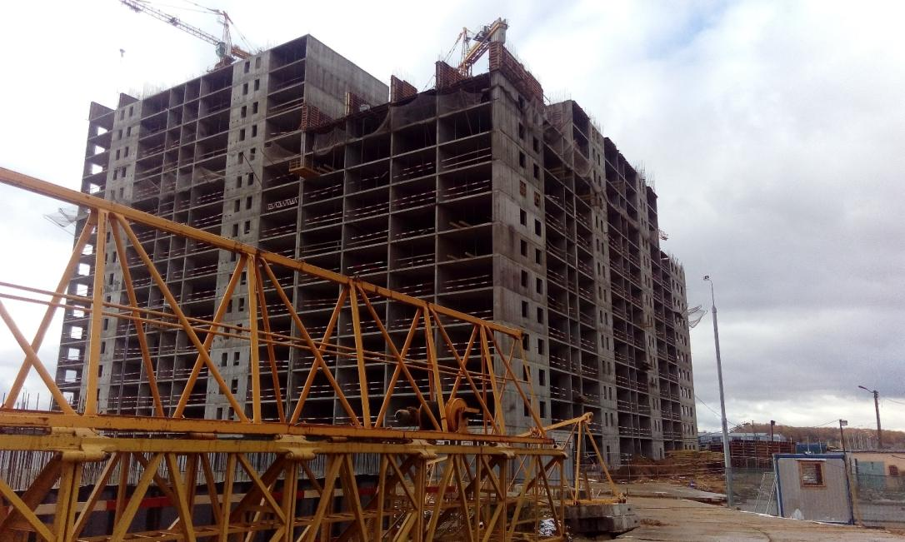

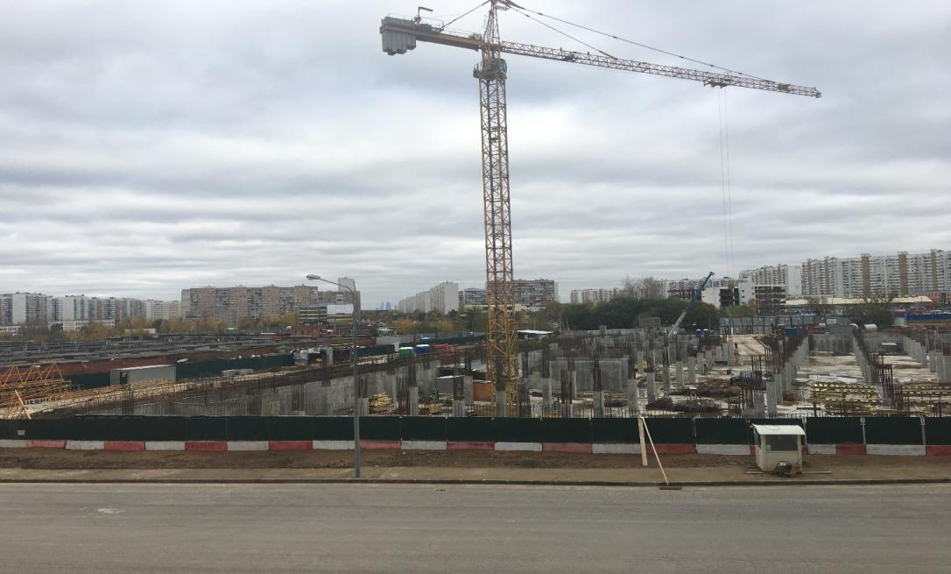

Замеры выполненных объемов работ (плита перекрытия)
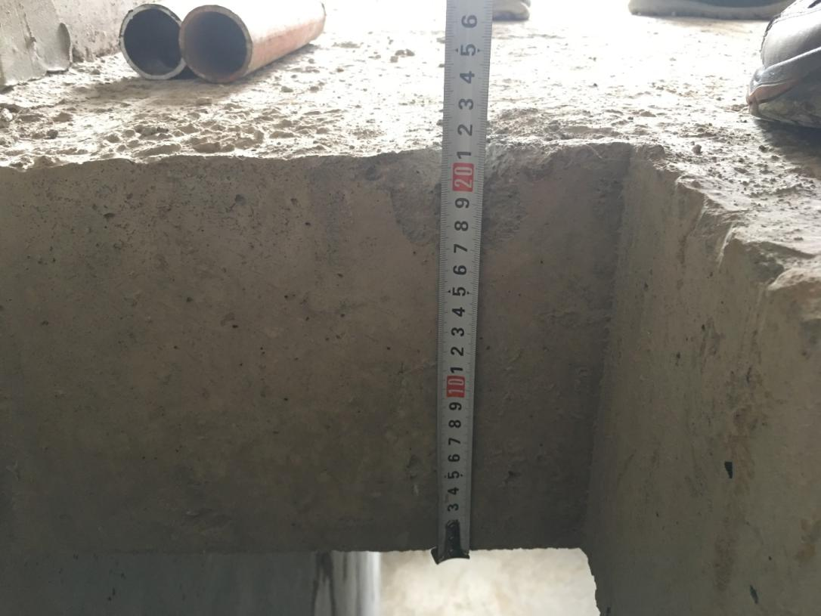

Дефекты, выявленные после демонтажа опалубки (раковины)

Проверка выполненных объемов в осях Б/1-2
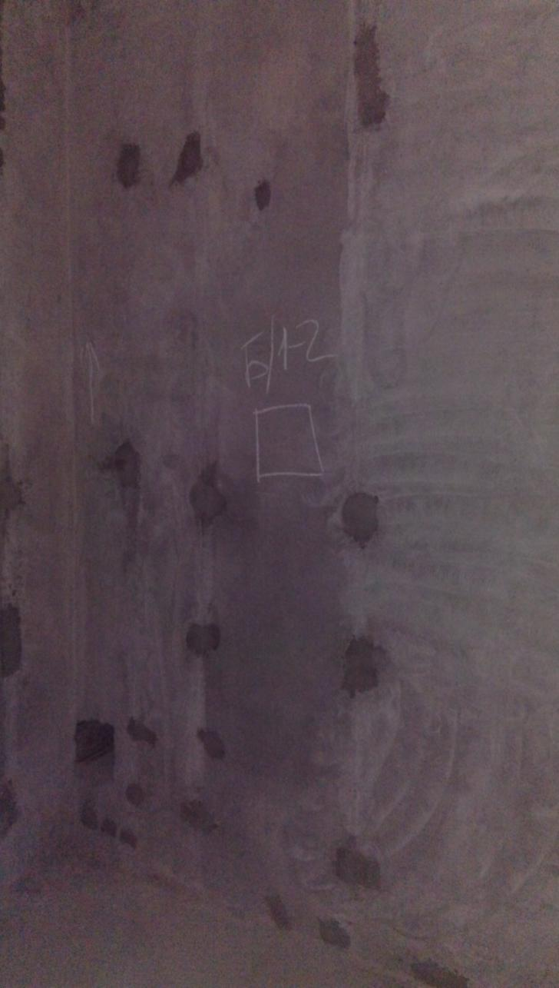

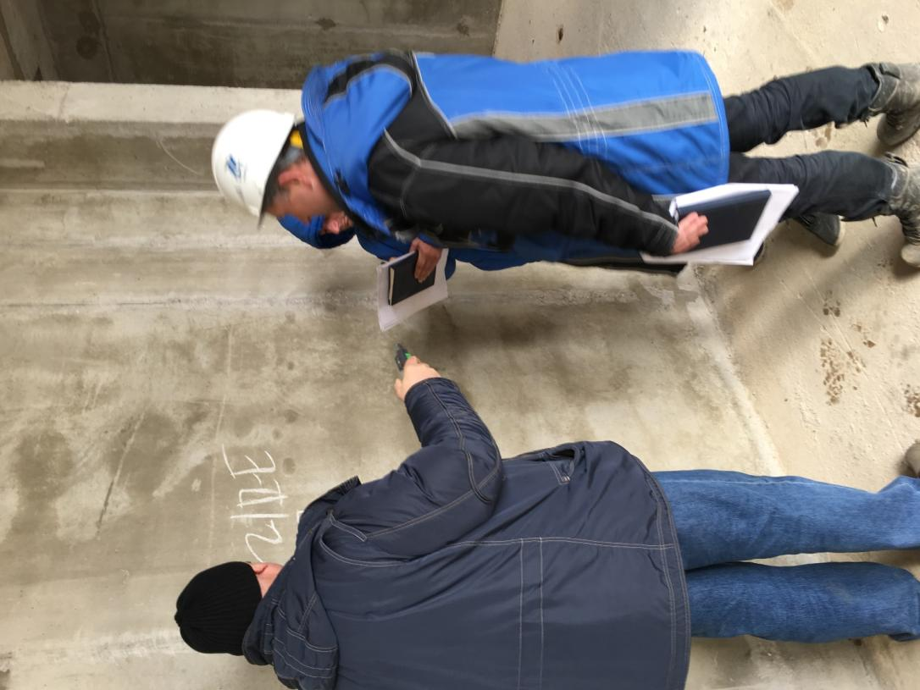

ТРЦ Подсчет объемов выполненных работ
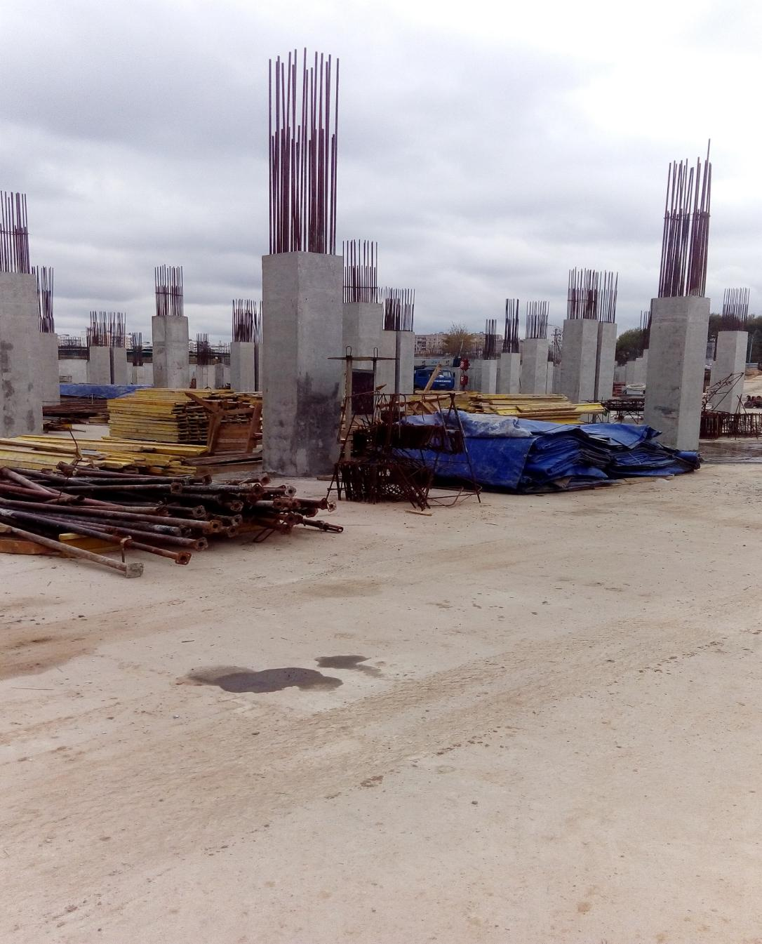

Жилой дом №1 Состояние стен.
